LISTA DE EXERCICIOS 1
------------------------------------------------------------------------------------------

NOME: RENATA CARDOSO MONTEIRO
RGM: 26310716
2° SEMESTRE – ANÁLISE DE DESENVOLVIMENTO DE SISTEMAS

------------------------------------------------------------------------------------------

EXERCÍCIO 1 -Faça um programa em C para mostrar a seguinte figura na tela.

#include <stdio.h>

int main(void) {
printf("XXXXXX\n");
printf("\n");
printf("X X\n");
printf("\n");
printf("X X\n");
printf("\n");
printf("X X\n");
printf("\n");
printf("XXXXXX\n");
return 0;
}

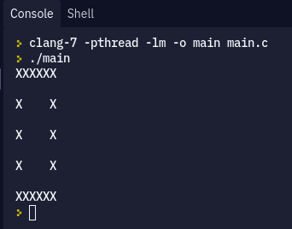

EXERCÍCIO 2 - Faça um programa em C que desenhe um "pinheiro" na tela, similar ao abaixo.

#include <stdio.h>

int main(void) {

int topo=8;
int marcas;
int espacos;
int i,j;

for(i=1, marcas=1; i<=topo; i++, marcas+=2) {
espacos = topo-i;

for(j=1; j<=espacos; j++) printf(" ");
for(j=1; j<=marcas; j++) printf("X");

puts("");
}

// fazendo o tronco do pinheiro

int meio = (2*topo-1)/2;
espacos = meio-1;
int tronco = 2;
for(i=1; i<=tronco; i++) {
for(j=1; j<=espacos; j++) printf(" ");
printf("XX\n");

}

espacos = meio - 2;
for(i=1;i<=espacos;i++) printf(" ");
printf("XXXX\n");
return 0;

}
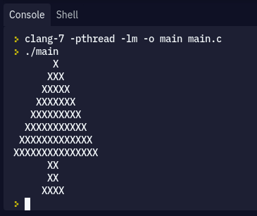

EXERCÍCIO 3 - Faça um programa em C que peça para o usuário digitar o salário e o total gasto no mês. O programa deverá apresentar na tela: “Gastos dentro do orçamento” >>> se o valor gasto não ultrapassar o valor do salário. “Orçamento estourado” >>> se o valor gasto ultrapassar o valor do salário.

#include <stdio.h>
#include <stdlib.h>

int main () {
float salario;
float gastos_totais;

printf("\n Digite o valor do seu salario: R$ ");
scanf("%d", &salario);
printf("\n Digite o seu gasto mensal no mês: R$ ");
scanf("%d", &gastos_totais);

if(gastos_totais > salario)
printf("\n\n Seu orçamento está estourado!");
if(gastos_totais < salario)
printf("\n\n Seus gastos estão dentro do orçamento!");

return 0;
}
--GASTO DENTRO DO ORÇAMENTO:

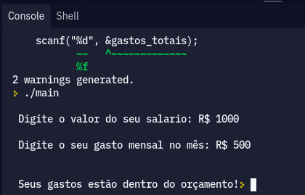

--ORÇAMENTO ESTOURADO:

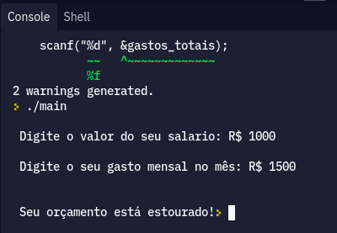

EXERCÍCIO 4 - Faça um programa em C que leia dois números inteiros. Informe se os números são iguais ou, caso não sejam, exiba-os em ordem crescente.

#include<stdio.h>

int main()
{
int numero1, numero2, troca;

printf("Digite o primeiro numero inteiro: ");
scanf("%d", &numero1);
printf("Digite o segundo numero inteiro: ");
scanf("%d",&numero2);

if( numero1 > numero2 )
{
troca = numero2;
numero2 = numero1;
numero1 = troca;
}
if( numero1 > numero2)
{
troca = numero2;
numero2 = numero1;
numero1 = troca;
}

printf("\n%d, %d\n",numero1,numero2);
return(0);
}
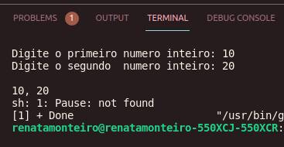

EXERCÍCIO 5 - Faça um programa em C que leia o valor atual do salário de um funcionário.
Informe o valor de seu salário REAJUSTADO, de acordo com os percentuais indicados a seguir:
50% para aqueles que recebem até R$ 2.000,00.
20% para aqueles que recebem mais de R$ 2.000,00 e
menos de R$ 5.000,00. 10% para os demais.

#include <stdlib.h>

int main()
{
float salario, salario_reajustado;
printf("INFORME O SEU SALÁRIO: \n ");
scanf("%f", &salario);

if(salario <= 2000)
{
salario_reajustado = salario * 1.5;
printf("O SALARIO REAJUSTADO SERÁ DE: %.2f",salario_reajustado);
}
else if (salario > 2000 && salario <= 5000)
{
salario_reajustado = salario * 1.20;
printf("O SALARIO REAJUSTADO SERÁ DE: %.2f",salario_reajustado);
}

else
{
salario_reajustado = salario * 1.10;
printf("O SALARIO REAJUSTADO SERÁ DE: %.2f",salario_reajustado);
}

return(0);
}

- SALARIO DE R$ 2000,00
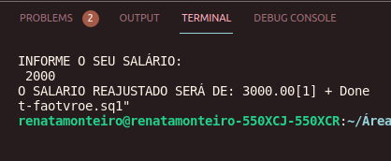

- SALÁRIO DE R$ 5000,00
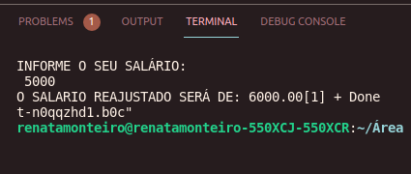

EXERCÍCIO 6 - O índice de massa corpórea de uma pessoa (IMC) é dado pelo seu peso (em quilogramas) dividido pelo quadrado de sua altura (em metros). Faça um programa em C que leia o peso e altura de uma pessoa. Informe a sua situação, de acordo com os critérios a seguir:
imc ≤ 18,5 ⇒ magro
imc > 18,5 e imc ≤ 25,0 ⇒ normal
imc > 25,0 e imc ≤ 30,0 ⇒ sobrepeso
imc > 30,0 ⇒ obeso

#include <stdio.h>
#include <stdlib.h>
int main(){

float peso , altura, imc;

printf("\nInforme seu peso em Kg:");
scanf ("%f",&peso);
printf("\nInforme sua altura em m:");
scanf ("%f",&altura);

imc = peso / (altura*altura);

if (imc <18.5 ){
printf("\n\t\t\t MUITO MAGRO");
}else{
if(imc >= 18.5 && imc<25){
printf("\n\t\t NORMAL");
}else{
if(imc >= 25 && imc<30){
printf("\n\t\t SOBREPESO");
}else{
if(imc >= 30 && imc<=40){
printf("\n\t\t SOBREPESO");
}else{
if (imc>40){
printf("\n\t\t OBESIDADE");
} } } } }
printf("\n\t\tSeu IMC é: %.2f",imc);

return 0;
}

- IMC MUITO MAGRO
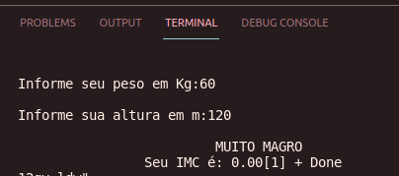

-IMC OBESO
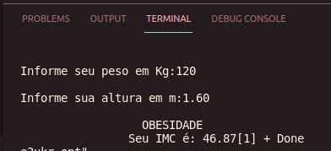

EXERCÍCIO 7 - Sabendo que a UNICID participará de um campeonato de futebol com uma universidade visitante, faça um programa em C que: Leia o placar de um jogo de futebol (os gols de cada time: Unicid X universidade visitante) Informe o resultado da UNICID: Vitória, Derrota ou Empate.

EXERCÍCIO 8 - Faça um programa em C que leia 3 (três) notas de um aluno.
Calcule a média e apresente a média na tela; Informe: Se a média for >= 7.0, o sistema deverá exibir a mensagem APROVADO Caso contrário, o programa deverá pedir a nota da recuperação. O Se a nota da recuperação for >= 5.0, informaremos que o aluno foi APROVADO NA RECUPERAÇÃO o Caso contrário, informaremos que o aluno foi REPROVADO.

#include <stdio.h>
#include <stdlib.h>
int main(){

float nota1, nota2, nota3, media, nota_rec;

printf("\nINFORME A PRIMEIRA NOTA: ");
scanf ("%f",&nota1);

printf("\nINFORME A SEGUNDA NOTA: ");
scanf ("%f",&nota2);

printf("\nINFORME A TERCEIRA NOTA: ");
scanf ("%f",&nota3);

media = (nota1 + nota2 + nota3) / 3;

if (media >= 7 ){
printf("\n\t\t\t VOCÊ FOI APROVADO");
}else{
printf("\nINFORME A NOTA DE RECUPERAÇÃO: ");
scanf ("%f",&nota_rec);{
if(nota_rec >= 5){
printf("\n\t\t VOCÊ FOI APROVADO NA RECUPERAÇÃO");
}else printf("\n\t\t VOCÊ FOI REPROVADO NA RECUPERAÇÃO");
} } }

return 0;
}

EXERCÍCIO 9 - Faça um programa em C que leia os pontos obtidos numa prova e o programa deverá classificar de acordo com o seguinte padrão:
0 até 30 ⇒ REGULAR
31 até 60 ⇒ BOM
61 até 90 ⇒ MUITO BOM
91 até 100 ⇒ ÓTIMO
Se o valor digitado não pertencer a esta faixa de pontuação, a mensagem “PONTUAÇÃO INVÁLIDA” deverá ser exibida.

float pontos;

printf("\nINFORME QUANTOS PONTOS VOCÊ FEZ NA PROVA: ");
scanf ("%f",&pontos);

if (pontos <30 ){
printf("\n\t\t\t CLASSIFICAÇÃO: REGULAR");
}else{
if(pontos >= 31 && pontos <= 60){
printf("\n\t\t CLASSIFICAÇÃO: BOM");
}else{
if(pontos >= 61 && pontos <= 90){
printf("\n\t\t CLASSIFICAÇÃO: MUITO BOM");
}else{
if(pontos >= 91 && pontos <= 100){
printf("\n\t\t CLASSIFICAÇÃO: ÓTIMO");
}else{
if (pontos > 100){
printf("\n\t\t PONTUAÇÃO INVÁLIDA.");
} } } } }
printf("\n\t\tPONTUAÇÃO INFORMADA:" ,pontos);

return 0;
}

-PONTUAÇÃO: 100
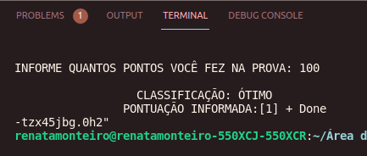

-PONTUAÇÃO INVÁLIDA:

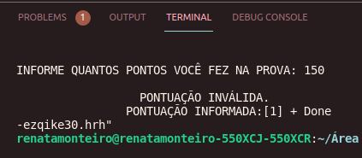

EXERCÍCIO 10 - Faça um programa em C que leia o sexo (M ou F) e a altura (em metros) de uma pessoa. Informe seu peso ideal, usando as seguintes fórmulas:
para homens: 72.7 * altura - 58
para mulheres: 62.1 * altura - 44.7

#include <stdio.h>
int main(void)
{
char sexo;
float alt;
printf("Digite seu sexo <F/M>: ");
scanf ("%s",&sexo);
printf ("Digite sua altura: ");
scanf ("%f",&alt);

if (sexo=='f'|| sexo=='F') printf ("Peso ideal da mulher é %.2f ",62.1*alt-44.7);
else if (sexo=='m' || sexo=='M')printf ("Peso ideal do homem é %.2f ",72.7*alt-58);
else printf ("Sexo inválido!");

return 0;
}

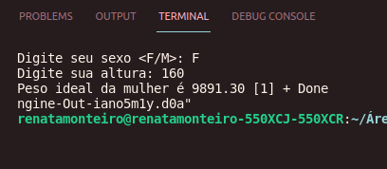

EXERCÍCIO 11 - Faça um programa em C que leia as coordenadas (x, y) de um ponto (x,y).
Informe qual a sua localização no plano cartesiano: primeiro quadrante, segundo quadrante,
terceiro quadrante, quarto quadrante, origem, eixo x ou eixo y.

#include <stdio.h>
int main(void)
{
float x,y;
printf("Digite o valor de x: ");
scanf ("%f",&x);
printf("Digite o valor de y: ");
scanf ("%f",&y);

if (x==0 && y==0) printf ("ORIGEM");
else if(x>0 && y>0) printf ("1º Quadrante");
else if(x<0 && y>0) printf ("2º Quadrante");
else if(x<0 && y<0) printf ("3º Quadrante");
else if (x>0 && y<0) printf ("4º Quadrante");
else if (x!=0 && y==0) printf ("EIXO x");
else printf ("EIXO y");

return 0;
}

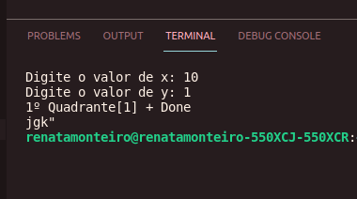

EXERCÍCIO 12 - Faça um programa em C que leia um número inteiro entre 1 e 12.
Informe o mês correspondente por extenso. Caso o usuário forneça um número fora do intervalo indicado, exiba uma mensagem de erro.

#include <stdio.h>
int main(void)

{
int num;

printf ("DIGITE UM VALOR DE 1 A 12 >>>: ");
scanf("%d", &num);

switch (num)

{
case 1 :
printf ("JANEIRO\n");
break;

case 2 :
printf ("FEVEREIRO\n");
break;

case 3 :
printf ("MARÇO\n");
break;

case 4 :
printf ("ABRIL\n");
break;

case 5 :
printf ("MAIO\n");
break;

case 6 :
printf ("JUNHO\n");
break;

case 7 :
printf ("JULHO\n");
break;

case 8 :
printf ("AGOSTO\n");
break;

case 9 :
printf ("SETEMBRO\n");
break;

case 10 :
printf ("OUTUBRO\n");
break;

case 11 :
printf ("NOVEMBRO\n");
break;

case 12 :
printf ("DEZEMBRO\n");
break;

default :
printf ("O VALOR DIGITADO É INVÁLIDO!\n");
}

return 0;
}

- INPUT: 2

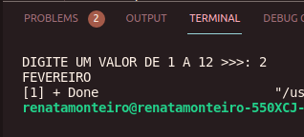

-INPUT: 13

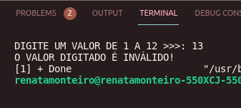

EXERCÍCIO 13 - Num certo país da América do Sul, a moeda nacional é a merreca (M$). No sistema monetário deste país não há cédulas, somente moedas de: M$ 100, M$ 50, M$ 10, M$ 5 e M$ 1. Faça um programa em C que leia um valor inteiro. Apresente na tela a quantidade mínima de moedas para fazer o valor especificado. Por exemplo, se o valor for M$ 379, devemos ter: 3 moeda(s) de M$ 100
1 moeda(s) de M$ 50
2 moeda(s) de M$ 10
1 moeda(s) de M$ 5
379 / 100 = 3 e resto = 79
79/ 50 = 1 e resto = 29
29/10 = 2 e resto = 9
9/5 = 1 e resto = 4
4 moeda(s) de M$ 1 - Dica: considere apenas valores inteiros e use operações de divisão inteira (div) e resto da divisão inteira (%).

#include <stdio.h>
int main(void)
{
int num;
printf("Digite o valor <em merrecas>: ");
scanf ("%d",&num);
printf ("\nMoedas de 100..........: %d",num/100);
num = num % 100;

printf ("\nMoedas de 50...........: %d",num/50);
num = num % 50;

printf ("\nMoedas de 10...........: %d",num/10);
num = num %10;

printf ("\nMoedas de 5............: %d",num/5);
num = num % 5;

printf ("\nMoedas de 1............: %d",num/1);
return 0;
}
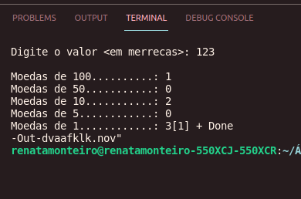

EXERCÍCIO 14 - Ler 3 números (considere que poderá ocorrer valores iguais). Apresente o maior número lido.

#include <stdio.h>
int main(void)
{
int main(void)

{
int a, b, c;
printf("DIGITE O PRIMEIRO NUMERO: \n");
scanf("%d", &a);
printf("DIGITE O SEGUNDO NUMERO: \n");
scanf("%d", &b);
printf("DIGITE O TERCEIRO NUMERO: \n");
scanf("%d", &c);
if (a==b && a==c && b==c) printf("TODOS OS NUMEROS SÃO IGUAIS.");
else if (a>b && a>c) printf("O MAIOR NUMERO LIDO É: %d",a);
else if (b>a && b>c) printf("O MAIOR NUMERO LIDO É %d",b);
else printf("O MAIOR NUMERO LIDO É %d",c);
return 0;
}

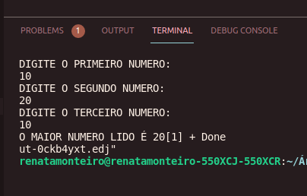

EXERCÍCIO 15 - Ler 3 números (considere que poderá ocorrer valores iguais). Apresente a SOMA dos 2 MAIORES números lidos.

#include <stdio.h>

int main15(void) {
int n1, n2, n3;
printf("DIGITE O PRIMEIRO NUMERO: ");
scanf("%d", &n1);
printf("DIGITE O SEGUNDO NUMERO: ");
scanf("%d", &n2);
printf("DIGITE O TERCEIRO NUMERO:");
scanf("%d", &n3);

if (n1 >= n2 && n1 >= n3) {
printf("O MAIO NUMERO É: %d ", n1);
if (n2 > n3) printf("\nA SOMA DOS DOIS MENORES É: %d ", n1 + n2);
else if (n3 > n2) printf("\nA SOMA DOS DOIS MAIORES É: %d", n1 + n3);
else printf("\nA SOMA DO MAIOR NUMERO COM OS DOIS NUMEROS IGUAIS É: %d", n1 + n2 + n3);
} else if (n2 >= n1 && n2 >= n3) {
printf("O maior número digitado é %d", n2);
if (n1 > n3) printf("\nA SOMA DOS DOIS MAIORES É %d ", n2 + n1);
else if (n3 > n1) printf("\nA SOMA DOS DOIS MAIORES É: %d", n2 + n3);
else printf("\nA SOMA DO MAIOR NUMERO COM OS DOIS NUMEROS IGUAIS É: %d", n1 + n2 + n3);
} else {
printf("O MAIOR NUMERO DIGITADO É: %d", n3);
if (n1 > n2) printf("\nA SOMA DOS DOIS MENORES É: %d ", n3 + n1);
else if (n2 > n1) printf("\nA SOMA DOS DOIS MAIORES É: %d", n3 + n2);
else printf("\nA SOMA DO MAIOR NUMERO COM OS DOIS NUMEROS IGUAIS É: %d", n1 + n2 + n3);

}
return 0;
}

EXERCÍCIO 16 - Ler 3 números (considere que poderá ocorrer valores iguais). Apresente os números em ordem CRESCENTE.

#include <stdio.h>

int main() {
int a, b, c;
printf("INFORME O NUMERO: \n");
scanf("%d %d %d", &a, &b, &c);
if (a > c) {
int tmp = c;
c = a;
a = tmp;
}
if (a > b) {
int tmp = b;
b = a;
a = tmp;
}
if (b > c) {
int tmp = c;
c = b;
b = tmp;
}
printf("%d %d %d", a, b, c);
}

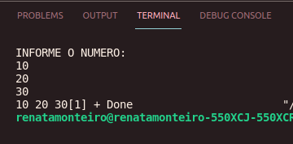

EXERCÍCIO 17 - Um posto está vendendo combustíveis com a seguinte tabela de descontos:
Álcool até 20 litros, desconto de 3% por litro
acima de 20 litros, desconto de 5% por litro
Gasolina até 20 litros, desconto de 4% por litro
acima de 20 litros, desconto de 6% por litro
Escreva um programa em C que leia o número de litros vendidos e o tipo de combustível
(codificado da seguinte forma: A-álcool, G-gasolina). Calcule e imprima o valor a ser pago pelo cliente sabendo que o preço do litro da gasolina é R$ 5,30 e o preço do litro do álcool é R$ 3,90.

EXERCÍCIO 18 - Escreva um programa em C que leia a idade de: 2 homens e de 2 mulheres
Calcule e escreva: A soma das idades do homem mais velho com a mulher mais nova
O produto das idades do homem mais novo com a mulher mais

